绘本推荐：我的幸运一天
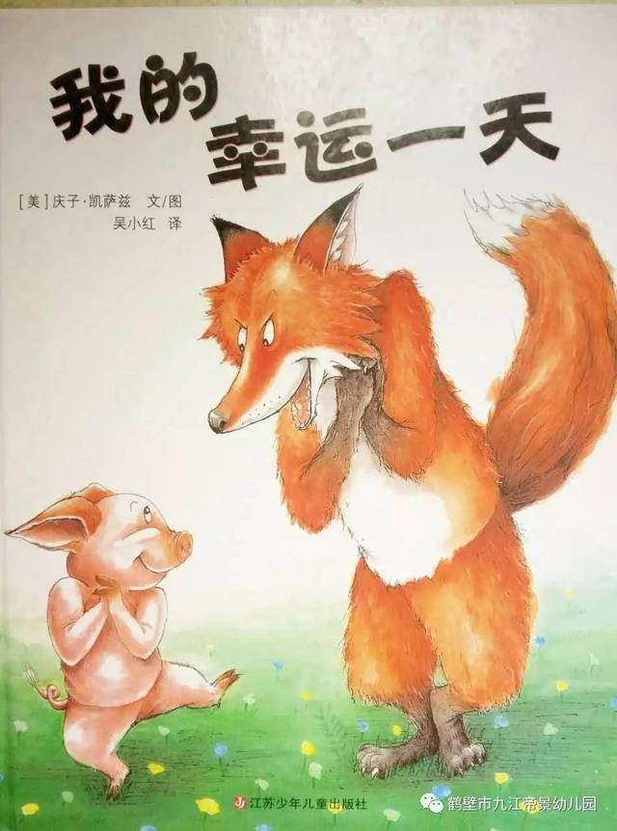
推荐理由：这个故事中的重点情节适合家长跟孩子共读时进行表演，比如狐狸给小猪按摩的那些片段。在亲子互动中帮助孩子更好地理解内容，让孩子更爱阅读时提升亲自关系。
绘本简介：有只小猪找错了门，来到了狐狸家，狐狸简直不敢相信这是真的！送上门的午餐他怎么会轻易放弃呢！当小肥猪突然出现的时候，为了能吃上一顿可口、鲜嫩的猪排，狐狸先是给他喂点东西，努力让他更肥点，最后给他做个按摩。小肥猪最后会被吃吗？这到底是谁的幸运一天呢？

